# **PRESSE-INFORMATION**

**Redaktion:**

**STAHLWILLE Pressebüro Tschorn & Partner**

**Eduard Wille GmbH & Co. KG Kay-Uwe Müller**

**Lindenallee 27 Postfach 10 11 52**

**42349 Wuppertal 69451 Weinheim**

**Tel. (0202) 47910 Tel. (06201) 5 78 78**

**www.stahlwille.de www.pressebuero-tschorn.de**

Stahlwille SmartCheck

*Drehmomenttechnik schnell und zuverlässig in Eigenregie prüfen*

Der kontrollierte Schraubenanzug spielt in der Produktion und Montage schon länger eine wichtige Rolle. Und auch bei Wartungs- und Servicearbeiten nimmt seine Bedeutung immer mehr zu. Doch wie können die dabei zum Einsatz kommenden Drehmoment- und Drehwinkelwerkzeuge einfach und zuverlässig auf ihre Funktion überprüft werden? Für genau diesen Zweck hat Stahlwille mit der SmartCheck-Produktfamilie eine ebenso sichere, wie effiziente Lösung entwickelt.

Mit dem SmartCheck können Anwender ihre Werkzeuge in Eigenregie prüfen. So lässt sich sicherstellen, dass die Werkzeuge exakt innerhalb der vorgegebenen Toleranzbereiche arbeiten. In diesem Jahr wird das SmartCheck-Portfolio um gleich drei neue Geräte erweitert. Highlight ist das Modell SmartCheck ANGLE. Dies ist das weltweit erste Gerät, mit dem die Funktion eines Drehwinkelschlüssels geprüft werden kann. Damit trägt Stahlwille dem zunehmenden Bedarf Rechnung, der auf diesem speziellen Gebiet der Drehmomenttechnik besteht.

Zwei weitere neue Modelle erweitern die Möglichkeiten, die Messergebnisse auszulesen, zu speichern oder sogar in Industrie 4.0-Umgebungen zu verarbeiten. Neben einer Version mit USB-Schnittstelle gibt es mit dem Prüfgerät SmartCheck DAPTIQ jetzt auch ein Modell, das über eine Schnittstelle zur Anbindung an Systeme zur Qualitätssicherung und andere Softwarelösungen zur Prozesssicherheit verfügt. Damit lässt sich beispielsweise ein automatisierter Workflow realisieren, in dem sämtliche Drehmomentwerkzeuge überprüft werden, bevor das CAQ sie für die Nutzung freigibt.

Unabhängig von der jeweiligen Ausführung bieten die einfach und intuitiv bedienbaren SmartCheck-Prüfgeräte zahlreiche einzigartige Vorteile. Die automatische Bewertung des Prüfergebnisses erfolgt direkt am Gerät durch eine LED-Anzeige auf Basis der eingestellten Parameter mittels Ampelprinzip.

Die kompakte Bauweise des Gerätes mit drehbarem Display ermöglicht eine einfache Montage in Werkstätten, Produktionshallen oder in Servicefahrzeugen. Neben der Stromversorgung über ein Netzteil an der Steckdose ist auch der Batteriebetrieb möglich. Display und Folientastatur sind spritzwassergeschützt und das Gehäuse besteht aus schlagfestem Kunststoff.

Weitere Informationen: www.stahlwille.de

Fotos: Stahlwille

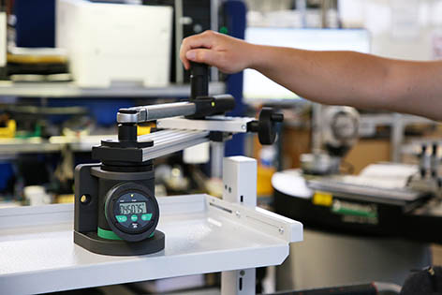

*Mit dem SmartCheck Angle können Anwender erstmals auch Drehwinkel-Werkzeuge ohne großen Aufwand in Eigenregie prüfen.*

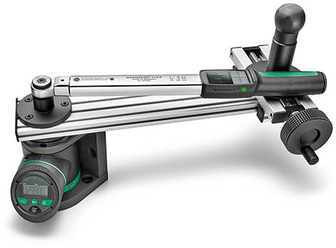

*Mit der Prüfung von Drehwinkelwerkzeugen trägt Stahlwille dem zunehmenden Bedarf Rechnung, der auf diesem speziellen Gebiet der Drehmomenttechnik besteht.*

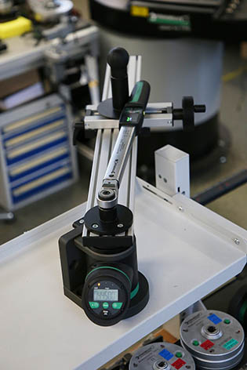

*Die kompakte Bauweise der SmartCheck Prüfgeräte mit drehbarem Display ermöglicht die einfache Montage in Werkstätten, Produktionshallen oder in Servicefahrzeugen.*